单位(章)： 计算机与控制工程学院 现职称：助教申报职称： 讲师 方式： 正常
2014 年度烟台大学教师系列申报职称情况一览表（学校评议用）

推荐单位意见 | 申报人承诺 | 是否连续第三年申报相同教师职务 | 专业课教师( )
本单位已审核申报人基本条件和材料，符合《烟台大学职称评审条件》规定的申报条件，经评议，其推荐位次为 / 。  负责人签名： | 本人所提供的个人信息和证明材料真实准确，对因提供有关信息、证件不实或违反有关规定造成的后果负责。  申报人签名： | 是否连续第三年申报相同教师职务 | 专业课教师( )
 | 本人所提供的个人信息和证明材料真实准确，对因提供有关信息、证件不实或违反有关规定造成的后果负责。  申报人签名： | 是否连续第三年申报相同教师职务 | 公共课教师( )
 | 本人所提供的个人信息和证明材料真实准确，对因提供有关信息、证件不实或违反有关规定造成的后果负责。  申报人签名： |  | 辅导员( 是 )
一、基本情况
姓 名 |  | 李瑞 | 曾用名 |  | 无 |  |  | 性别 |  | 男 | 出生  年月 |  | 1986.11 | 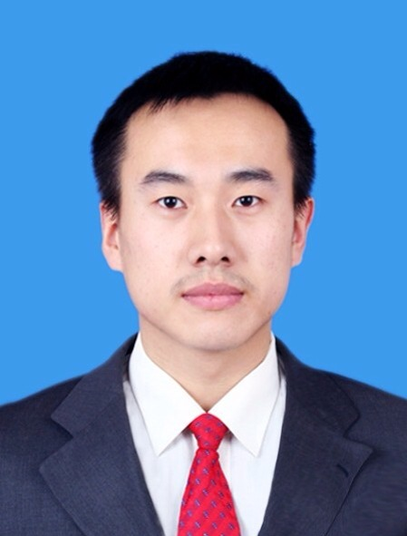
现任专业  技术职务 |  | 助教 | 首次聘  任时间 |  | 2012.07 |  |  |  |  | 首聘同职级时间
外语考  试情况 |  | 类别（英语-综合）  级别（ B ） 成绩（ 83 ） |  |  |  |  | 计算机应用能力  考试情况 |  |  |  |  |  | 合格
近五年年度考核结果 |  | 2012年合格；2013年合格
学  习  经  历 | 起止时间 |  |  | 学历 |  | 学位 |  |  | 所学专业 |  |  | 学位授予学校
学  习  经  历 | 2005年9月—2009年6月 |  |  | 本科 |  | 学士 |  |  | 汉语言文学 |  |  | 山东师范大学
学  习  经  历 | 2009年9月—2012年6月 |  |  | 研究生 |  | 硕士 |  |  | 中国古代文学 |  |  | 山东师范大学
进  修  情  况 | 起止时间 |  |  | 进修单位 |  |  |  |  |  |  |  | 进修内容及成绩
工  作  简  历 | 起止时间 |  |  | 工作单位 |  |  |  |  |  |  |  | 专业技术职务 |  |  | 行政职务
工  作  简  历 | 2012年7月至今 |  |  | 烟台大学 |  |  |  |  |  |  |  | 助教 |  |  | 无
人事部门审核人签名

二、任现职以来业绩综述
一、课题情况：
1、以第3顺位参与2014年烟台大学党建思想政治工作立项课题：《社交网络与大学生思想政治教育研究》。

二、论文发表情况：
1、《黄庭坚德州德平诗作研究》，《西江月》，2013.2；
2、《大一新生适应性问题探索》，《教育教学研究》，2013.12；
3、《论班级心理委员的队伍建设》，《烟台大学学报（高等教育教学研究专辑）》，2014.6。

三、所获荣誉情况：
1、2013年烟台大学大学生社会实践优秀指导教师；
2、2013年度优秀青年志愿服务工作者；
3、2013年计算机与控制工程学院优秀教育工作者。

四、参与培训情况：
1. 山东高校第十五期辅导员岗前培训班（2012，烟台，黄琦、冯刚等）
2. 山东省高校教师岗前培训（2012，烟台）
3. 三级心理咨询师培训（2013，烟台，心康培训学校，于敬东等）
4. 2013年山东省大学生心理健康教育工作培训（2013，烟台，省高工委，张积家等）
5. 第十二期全国学校心理健康课教学示范高级研修班（2014，北京，中国社会心理学会秘书处，扬眉等）

三、任现职以来业绩达标条件（即符合《烟台大学职称评审条件》情况，限申报高级职务者填写）
条件 | 条款 |  | 支撑材料内容
审核人签名 |  | 1-文章类： 2-课题类： 3-获奖类： 4-教学类：

1、任现职以来完成课堂教学工作情况（课程类型：基础、专业、公共、选修）；
四、教学工作情况
学期 | 讲授课程名称以及其他教学任务 | 课程类型 | 学生  人数 | 授课对象 | 学时数 | 工作量 | 备注
2013-2014-1 | 《大学生心理健康教育》 | 公共 | 332 | 本科生 | 32 | 49
2013-2014-1 | 《宋代诗歌鉴赏》 | 选修 | 52 | 本科生 | 32 | 35.48
2013-2014-2 | 《宋代诗歌鉴赏》 | 选修 | 100 | 本科生 | 32 | 42.24
教学管理部门审核人签名：
2、教学效果评价结果
2013-2014 良好
教学督导与评价部门审核人签名：

1、任现职以来的论文、著作、作品（备注栏内填写:①被收录或转载、摘录的影响因子或他引次数，且提交相关证明；②是在职进修期间的成果，此栏填写“在职攻读学位”或“在职博士后”）
五、代表性学术成果及科研情况（所填项均须符合《烟台大学职称评审条件》，其他成果可在“二”、“三”栏目中写明。）

刊发  时间 | 论文、著作名称 |  |  | 位次 |  | 报刊或出版社 |  |  |  | 该论文、著作符合何款条件 |  |  |  | 备注
2013.02 | 论文：《黄庭坚德州德平诗作研究——兼论移监德州德平镇的转折意义》 |  |  | 1/2 |  | 西江月
2013.12 | 论文：《大一新生适应性问题探索——兼论高中与大学学生管理的断裂与修复》 |  |  | 1/1 |  | 读写算 教育教学研究
2014.06 | 论文：《论班级心理委员的队伍建设》 |  |  | 1/2 |  | 烟台大学学报(增刊)
2、任现职以来承担科研项、获得科技奖励及取得国家发明专利情况（限三项）
起止时间 |  | 成果名称 |  | 位次 | 等级 |  |  | 经费 |  | 批准部门 |  | 符合何款条件 |  | 备注
3、任现职以来承担教学教改项目、获得教学奖励以及取得的其他综合奖励奖励情况（限三项）
起止时间 |  | 名称 |  |  |  |  | 等级 |  | 位次 |  | 批准部门 |  | 符合何款条件
4、连续第三年申报相同教师职务的人员，新增成果在此栏填写（成果描述项参照上述1、2、3项的格式要求，填写完整）
审核人签名 |  |  | 1 ： 2 ： 3 ：

